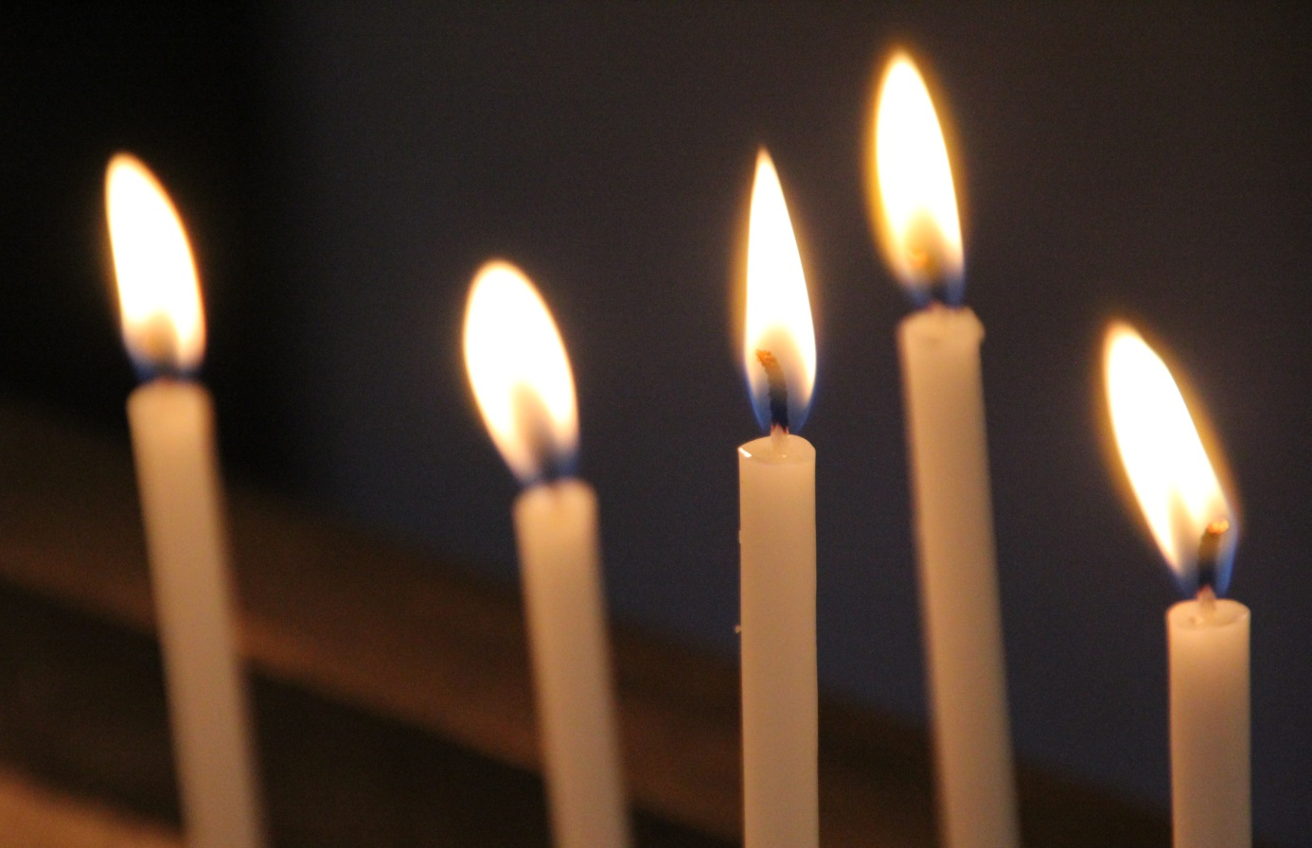
Lichtmess – Darstellung des Herrn 2. FebruarLi

Lichtvolle Aussichten

Lichtmesszeit

Die dunkelste Zeit des Jahres
liegt hinter uns.
Die Tage werden länger.
Das Licht kehrt zurück.

Winterliche Starre in der Natur.
Aber tief in der Erde
regt sich etwas.
Unmerklich steigt bereits
der Saft in die Bäume.
Es ist die Zeit des Übergangs
vom Winter zum Frühling.

Lichtmess.
Genau in der Mitte
zwischen Wintersonnwende
und Frühjahrs-Tagundnachtgleiche.
Mittendrin
das Fest „Mariä Lichtmess“.

Entstehung und Hintergrund
Der Beginn des Monats Februar läutete in vielen Kulturen eine besondere Zeit ein. So wurde z.B. in der keltischen Tradition das Reinigungsfest Imbolc („Rundum-Reinigung“) begangen. Auch die Römer feierten im Februar ein Reiningungsfest (Lupercalia).

"Lichtmess" ist auch eines der ältesten Feste der christlichen Kirche. Ende des 4. Jahr-hunderts ist das Fest in Jerusalem erstmals bezeugt und ab dem 7. Jahrhundert gehörte in Rom eine Lichterprozession bereits zur Tradition an diesem Tag.
Kerzenweihe und Lichterprozession führten wohl dazu, dass sich der Name „Mariä Lichtmess" einbürgerte. Bekannt war das Marienfest auch unter den Namen "Mariä Reinigung", weil es auf einem Reinigungsritual beruht.
Anfangs wurde Maria Lichtmess am
14. Februar gefeiert, wie es heute noch in der orthodoxen Kirche der Brauch ist.
Bei der Berechnung des Festtages nahm man im Mittelalter unterschiedliche Ausgangs-punkte an: Wo Weihnachten am 25. Dezem-ber gefeiert wurde, ergaben die 40 Tage, nach denen Jesus im Tempel dargestellt worden sein soll, den 2. Februar. War aber der
6. Januar Ausgangspunkt, kam man auf den
14. Februar.

Entscheidend im wahrsten Sinne des Wortes war die Lichtmesszeit im bäuerlichen Leben unserer Vorfahren. Für die Mägde und Knechte kam Anfang Februar die Zeit, den Arbeitsplatz zu wechseln oder sich bei ihrem Dienstherrn neu zu verpflichten. Sie erhielten ihren Jahreslohn in Geld und Naturalien und hatten ein paar Tage frei. Die winterliche Zeit in den Stuben war damit zu Ende. Es begannen die Vorarbeiten für Frühjahr und Sommer.

Biblische Grundlage
Zum Fest Mariä Lichtmess kommt – 40 Tage nach Weihnachten - noch einmal die weihnachtliche Lichtsymbolik zur Geltung.
Seit der Liturgiereform heißt das Fest
„Darstellung des Herrn“.
Dieser Name hat biblische Wurzeln:
40 Tage nach der Geburt Jesu wird er von seinen Eltern nach jüdischer Sitte
in den Tempel gebracht, um ihn vor Gott „darzustellen“. Als erstgeborener Sohn galt Jesus als Eigentum Gottes und musste von
seinen Eltern vor dem Priester „ausgelöst“ werden. Maria folgte damit zugleich der jüdischen Vorschrift, nach der Frauen 40 Tage nach der Geburt eines Sohnes als unrein galten, und danach ein Reinigungsopfer darbringen mussten.
Im Tempel kommt es laut dem Evangelisten Lukas (Lk 2,21-40) zur Begegnung mit dem betagten Simeon und der Prophetin Hanna. Die beiden erkennen in Jesus das „Licht für die Völker“ und welch große Aufgabe Gott für ihn bestimmt hat.
Das Licht, von dem Simeon und Hanna sprechen, symbolisiert die neue Hoffnung,
die durch den Gottessohn in die Welt gekommen ist.

"Du bist berufen in dieser Welt etwas zu sein oder zu werden, zu dem keine andere und kein anderer berufen ist.“
Kalenderspruch

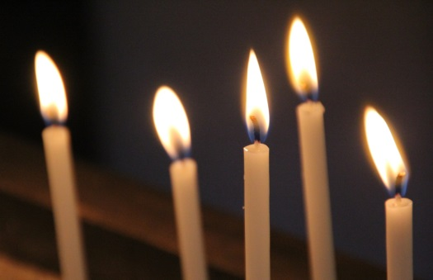

Lichtmesszeit - Zeit für mich

Wir alle tragen die Sehnsucht nach Licht,
nach Wachstum und neuem Leben in uns.
Lichtmess lädt ein, uns Zeit zu nehmen für Träume, Visionen und Herzenswünsche.

Die Lichtmesszeit ist die Zeit, um …
- Altes aufzuräumen
- Überreste des vergangenen Jahres
abzulegen
- Platz für Neues zu schaffen, neue
Ideen, neue Visionen
- empﬁndsam werden für das Wachsen
des neuen Lichtes
- mein Licht zu nähren und zu stärken.

In der Zeit
des wachsenden Lichts
vertrauen wir
unsere Träume und Visionen
der segnenden
und stärkenden Kraft an,
die Gott heißt.

Mit Gottes Begleitung,
mit Gottes Segen
gehen wir weiter
in das neue Jahr.

Foto: Bernhard Riedel in pfarrbriefservice.de

